Práctica 4.1

Índice
Instalación de servidor DNS 3
Instalación de servidor DNS 3
Cuestiones 7

Instalación de servidor DNS
Utilizaremos Bind que es el estándar de de facto para servidores DNS.
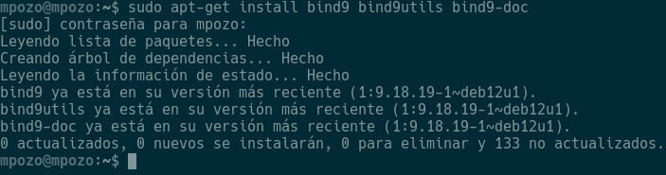

Configuración del servidor
Lo primero de todo indicaremos que sólo utilice IPv5 modificando la siguiente linea
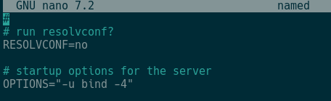
A continuación en el siguiente archivo podremos ver las 3 referencias que necesitaremos para realizar la configuración.
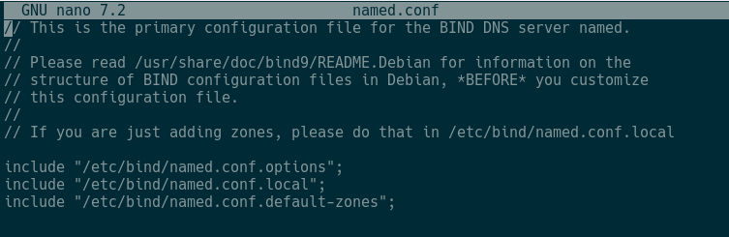
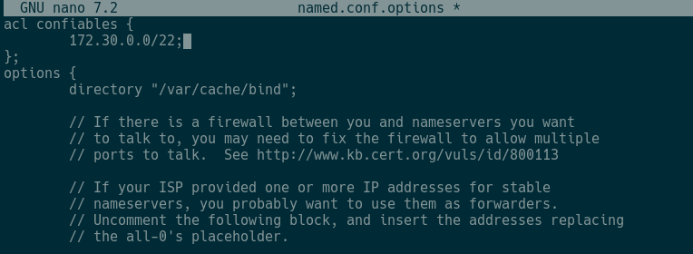
Ahora editaremos los siguientes archivos, primero el named.conf.options

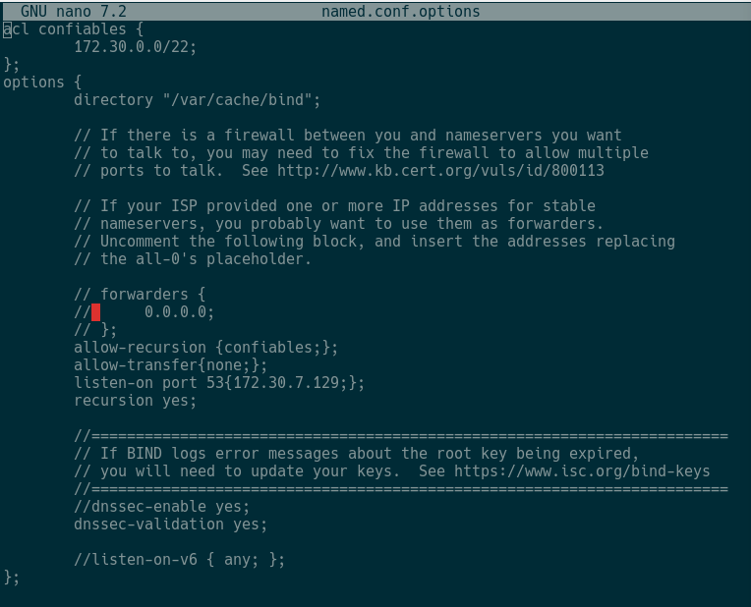
Ahora reiniciaremos y comprobamos su estado
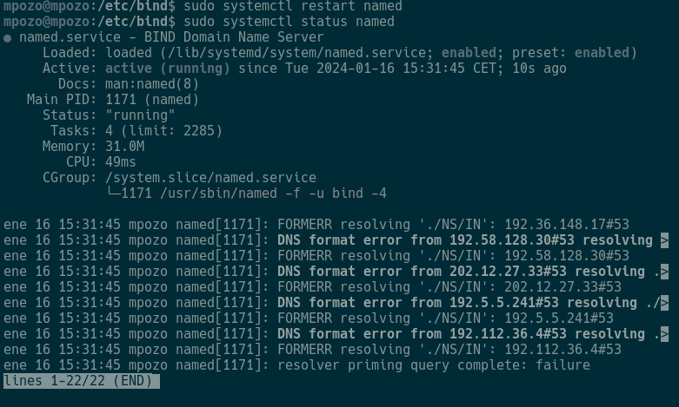

A continuación configuraremos named.conf.local, creando las dos zonas tanto la normal como la inversa.
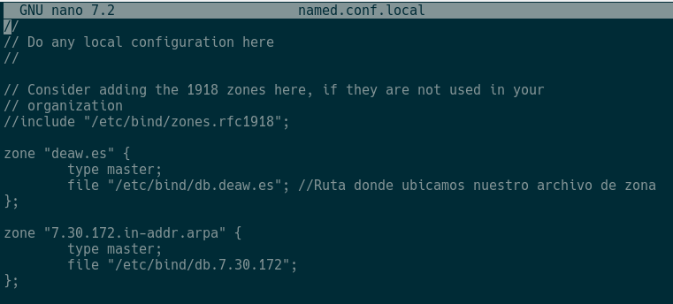
Después crearemos los dos archivos de zona
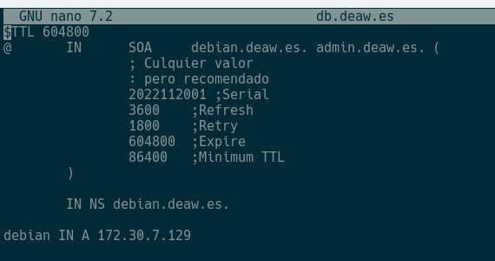
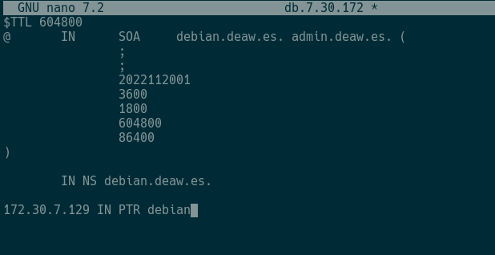

Por ultimo comprobamos las configuraciones y que no de fallo.
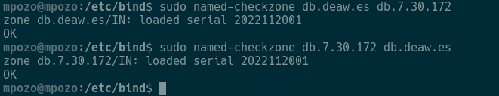
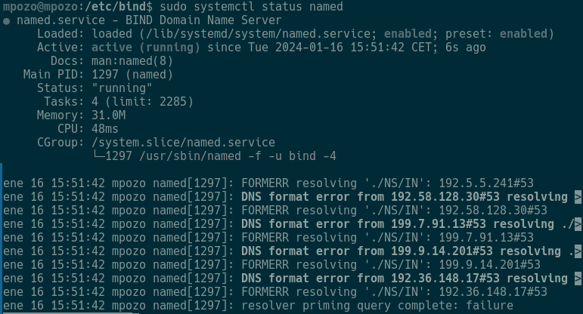
Ahora podremos comprobar desde el cliente el DNS
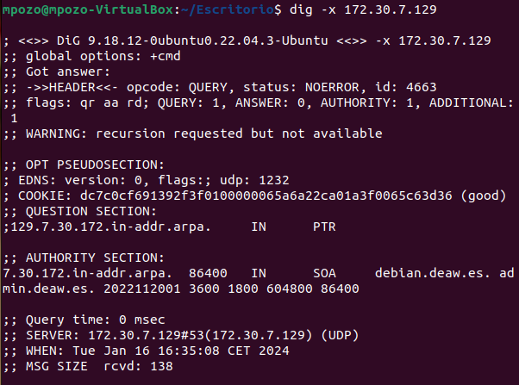

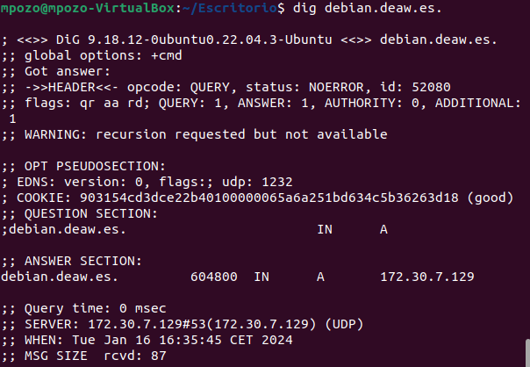
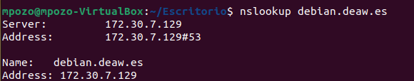

Cuestiones
C1 ¿Qué pasará si un cliente de una red diferente a la tuya intenta hacer uso de tu DNS de alguna manera, le funcionará?¿Por qué, en qué parte de la configuración puede verse?

C2 ¿Por qué tenemos que permitir las consultas recursivas en la configuración?

C3 El servidor DNS que acabáis de montar, ¿es autoritativo?¿Por qué?

C4 ¿Dónde podemos encontrar la directiva $ORIGIN y para qué sirve?
La pode encontrar en los RR y sirve para definir el nombre del dominio que será añadido al final de cualquier nombre que no acabe en punto.
C5 ¿Una zona es idéntico a un dominio?

C6 ¿Pueden editarse los archivos de zona de un servidor esclavo/secundario?

C7 ¿Por qué podría querer tener más de un servidor esclavo para una misma zona?
Para reducir y repartir la carga entre varios servidores DNS
-Favorecer la tolerancia a fallos
-Para Ofrecer mayor rapidez.

C8 ¿Cuántos servidores raíz existen?
Existen 13 servidores raíz

C9 ¿Qué es una consulta iterativa de referencia?
Una consulta iterativa es en la que el servidor DNS proporciona respuestas parciales. Existen 4 respuestas: Positivas, Negativas, Referencia y Error.

C10 En una resolución inversa, ¿a qué nombre se mapearía la dirección IP 172.16.34.56?
A la asociada que hemos puesto.

